本周工作：

这周在另外两个地图上跑了实验，调了一下参数之后，发现我们算法在一个hard难度的地图上也是可以超过baseline---qmix的。同时对代码里的一个细节进行了实验，即是否将权值纳入到自动求导中，结论是不需要，因为我们的权值就是根据每个q值的倒数做softmax确定的。同时也在每个mixing network中加入了dropout进行试验，结果并不理想。分析原因是因为dropout的加入引入了方差，强化学习本来方差就很大，所以更大的方差会直接导致性能更差。

也准备开始写论文了，先给我们的算法起了个名字Population Merging QMIX（PM-QMIX）。

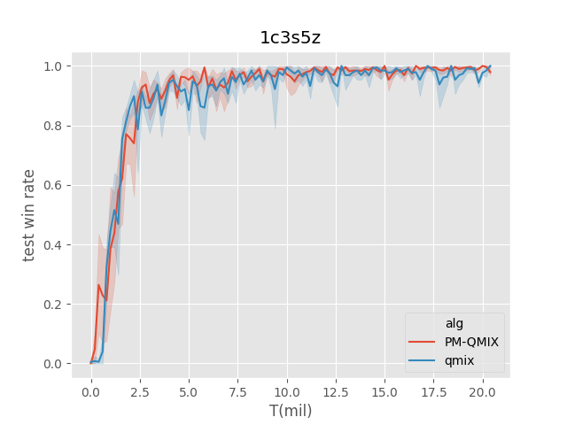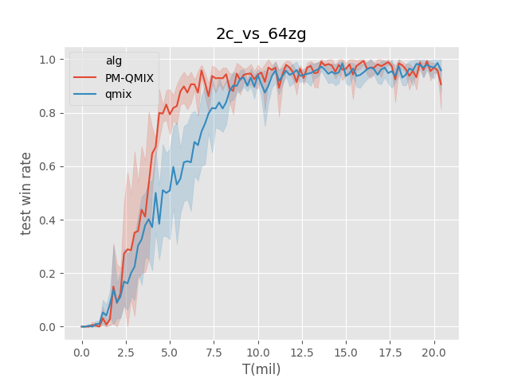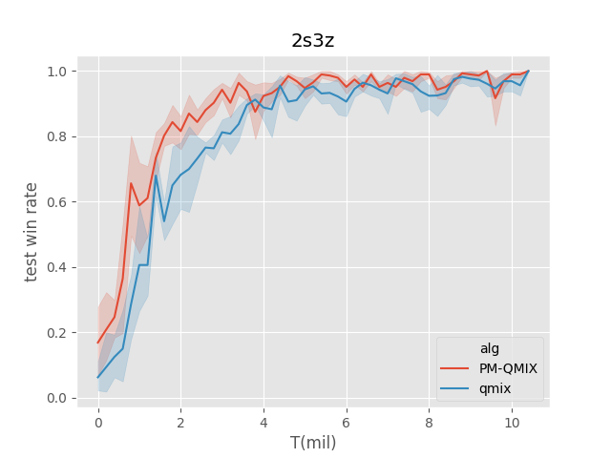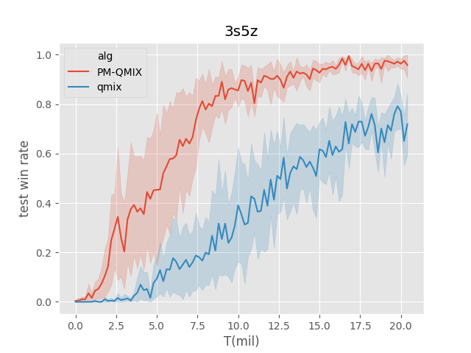

下周工作：

请刘老师帮忙看一下，讨论一下下一步的计划，写introduction，同时继续跑实验，看在其他hard地图上的效果。